学位申请相关问题及解答
1、关于学生成绩无法审核：
学生：新系统中暂时没有原来学生的成绩，本次申请学位的学生也不用在新系统中填写成绩及其他模块信息，论文送审前只需填写学位申请，上传学位论文，科研成果信息；相关表格可以在学生页面的“文档下载”中进行下载。
院系：院系直接点击学生学号，进入确认页面，点击“跳过资格审核”-“学院确认”。
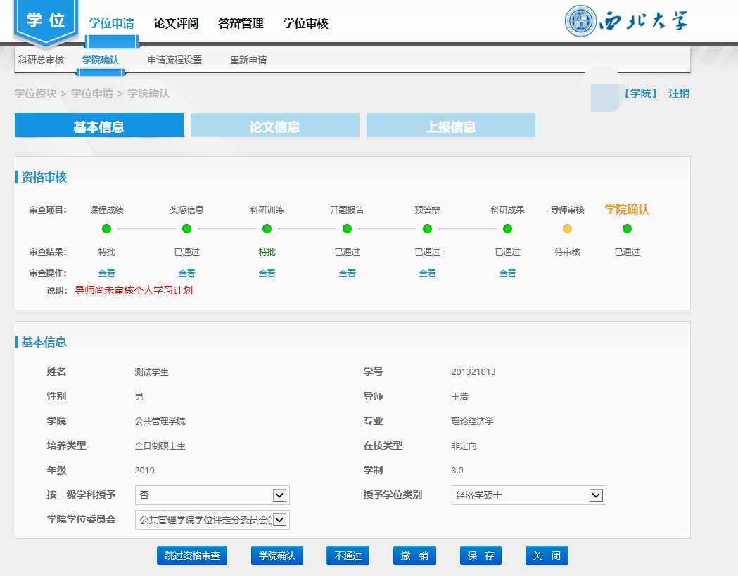
2、关于导师审核论文与成果：
导师可以在“学位”中核实通过学位论文，送审前核实“送审论文待审核”；

3、关于学生信息中毕业年月不对（如显示2023年等）的问题：
该时间为最长学习年限时间，不影响学位申请过程，也不影响最终的毕业年月信息等。
- 关于学生或导师无权限登录问题：
专业学位学生请联系88308345，学术学位请联系88308164。待查明原因后予以解决。
- 新系统中没有信息的学生（如留学生等）申请学位按照传统方式提交材料。具体材料请联系学位办、专业学位办。
- 注意事项：
（1）答辩安排不再提交纸质版及电子版，一律在系统中填写。
（2）如有导师信息及教职工信息有问题，请以院系为单位，提供最新信息，核实后予以更正。

